Тема: «ПРОСТЕЙШИЕ МЕТОДЫ ОЧИСТКИ ВОДОПРОВОДНОЙ ВОДЫ В ДОМАШНИХ УСЛОВИЯХ В ГОРОДЕ СОЧИ».

Сополнова Полина Александровна,
Россия, город Сочи СОШ №18,
3 «Д» класс
Научный руководитель:
Кормянкова Елена Вячеславовна,
учитель начальных классов.

СТРУКТУРА РАБОТЫ: стр.

1. ВВЕДЕНИЕ. - 2
2. ЦЕЛЬ. - 2
3. ЗАДАЧИ. - 2
4. ГИПОТЕЗА. - 2
5. ВИДЫ ЗАГРЯЗНИТЕЛЕЙ ВОДЫ. - 3
6. СПОСОБЫ ОЧИСТКИ. - 3 - 4
7. ЭКСПЕРИМЕНТЫ. - 4 -16
8. ВЫВОД. - 16
9. Список литературы. – 17.

ВВЕДЕНИЕ:
Меня зовут Полина. Я учусь в 3 «Д» СШ № 18 г. Сочи. Почему меня вдруг заинтересовала тема чистой питьевой воды? Мой дед, моряк, побывавший во всех частях света, однажды рассказал об огромных плавучих островах мусора в океане. Им не видно конца и края. Волны и ветер сгоняют наши отходы в определенные места. И смотреть на это было очень страшно, даже такому суровому морскому волку, как мой дед. И еще он рассказывал о бедных детях в Африке, которым доступна всего одна кружка-ОДНА КРУЖКА-чистой воды в день!!ТАМ ЕЕ ПРОСТО НЕТ!! В нашей стране нет проблем с питьевой водой-открой кран и можешь пить сколько хочешь. Но ведь когда-нибудь это может и закончиться?! На уроке окружающего мира я узнала, что можно и дома очищать воду, и я попросила на день рождения «Набор юного химика». Теперь я могу изучить методы очистки воды в домашних условиях, а вдруг…когда-нибудь… я смогу найти способ помочь бедным детям в Африке…

Цель: Путем опытов выяснить качество водопроводной воды в г. Сочи.

Задачи:
1). Изучить литературу и материалы о методах очистки воды.
2). Определить опытным путем наиболее эффективные и доступные способы очистки воды в домашних условиях.
3). Оценить полученные результаты и сделать выводы.
4). Рассказать о своих опытах одноклассникам.

Гипотеза:
Водопроводную воду можно очистить самостоятельно.
ОБЪЕКТ ИССЛЕДОВАНИЯ: ВОДА.
ПРЕДМЕТ ИССЛЕДОВАНИЯ: ВОДОПРОВОДНАЯ ВОДА.

Наше беспечное отношение к составу питьевой воды заставляет внутренние органы быть единственным барьером, защищающим от тяжелых заболеваний. Но… органы человека способны справиться не со всеми вредными веществами, которые можно обнаружить в воде. И рано или поздно этот природный фильтр выйдет из строя.

ВИДЫ ЗАГРЯЗНИТЕЛЕЙ ВОДЫ:
В воде может содержаться до 4000 вариантов примесей.
САМЫЕ РАСПРОСТРАНЕННЫЕ:
- ГРУБЫЕ ПРИМЕСИ: песок, ил, глина, частицы ржавчины.
ВНИМАНИЕ!!! Вода мутная, выпадает в осадок.
- ХЛОР-его добавляют в водопроводную воду в качестве обеззараживающего вещества, но он вреден для человека.
ВНИМАНИЕ!! Воду с высоким содержанием хлора выдает специфический запах.
- СОЛИ КАЛЬЦИЯ И МАГНИЯ-риск появления камней в почках. Плохо выглядят волосы и кожа.
ВНИМАНИЕ!! Белый налет на посуде, трубах.
- ЖЕЛЕЗО- норма 0,1-0,3мг/л. Превышение делает воду ядовитой.
ВНИМАНИЕ!! Вкус неприятный, оттенок желтый, запах металлический.
- МАРГАНЕЦ-может вызвать нервные расстройства.
ВНИМАНИЕ!! Со временем на посуде и сантехнике появляются черные пятна.
- ТЯЖЕЛЫЕ МЕТАЛЛЫ-хром, свинец, ртуть.
- НИТРАТЫ-удобрения.
- Бактерии, вирусы.
Воду, которую мы используем из-под крана, чистят на очистных сооружениях, проводят ВОДОПОДГОТОВКУ, но пройдя долгий путь по ржавым трубам она загрязняется вновь.
НЕСКОЛЬКО СПОСОБОВ, КОТОРЫМИ МОЖНО ОЧИСТИТЬ ВОДУ:
- МЕХАНИЧЕСКАЯ ФИЛЬТРАЦИЯ-улавливание частиц нерастворенных веществ за счет «сита».
- ОТСТАИВАНИЕ.
- ПРОЦЕЖИВАНИЕ.
- КИПЯЧЕНИЕ.
- ОЧИЩЕНИЕ АКТИВИРОВАННЫМ УГЛЕМ.
- ЗАМОРОЗКА.
- ОЧИЩЕНИЕ СЕРЕБРОМ И МЕДЬЮ.
- ОЧИЩЕНИЕ КВАРЦЕМ.
ВАЖНО!!!ВЫБИРАЯ СПОСОБ ОЧИЩЕНИЯ, НЕОБХОДИМО ИССЛЕДОВАТЬ СОСТАВ ВОДЫ. СПОСОБ ОЧИСТКИ ОПРЕДЕЛЯЕТСЯ ТИПОМ ЗАГРЯЗНЕНИЯ И ЕГО КОНЦЕНТРАЦИЕЙ.
- Грубые примеси-отстаивание, процеживание.
- Хлор- отстаивание, кипячение, очищение активированным углем.
- Соли кальция и магния-кипячение, заморозка, отстаивание.
- Железо-заморозка, очищение кварцем.
- Марганец-заморозка, очищение кварцем.
- Тяжелые металлы-заморозка, очищение кварцем.
- Нитраты-очищение кварцем.
- Микроорганизмы-кипячение, заморозка, очищение серебром или медью, очищение кварцем.
Гости курорта всегда хвалили сочинскую воду. Многие из них даже утверждают, что из наших кранов течет минералка. Но среди коренных сочинцев в настоящее время бытует утверждение, что водопроводную воду надо непременно очищать перед употреблением. Говорят, раньше питьевая вода была вкуснее. Вот я и решила выяснить, проведя некоторые опыты, можно ли пить сырую воду в Сочи прямо из-под крана?
Опыт № 1: НАЛИЧИЕ СОЛЕЙ.
Взяла предметное стекло(зеркальце) и тщательно протерла его туалетной бумагой. Нанесла несколько капель воды. Поставила в теплое место. Когда вода испарилась- на стекле остались светлые разводы!
Вывод: в воде содержатся растворимые соли. Большая часть этих примесей для человека полезна. Если бы человек пил воду без них, то потери солей с мочей - не возвращались бы приобретением с питьевой водой, т.е. организм постепенно лишался бы солей. Это могло бы закончиться хрупкостью костей и другими болезнями.
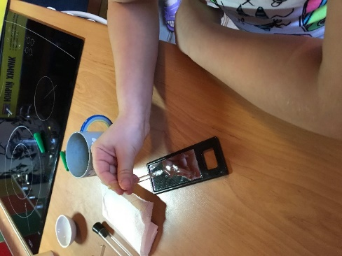
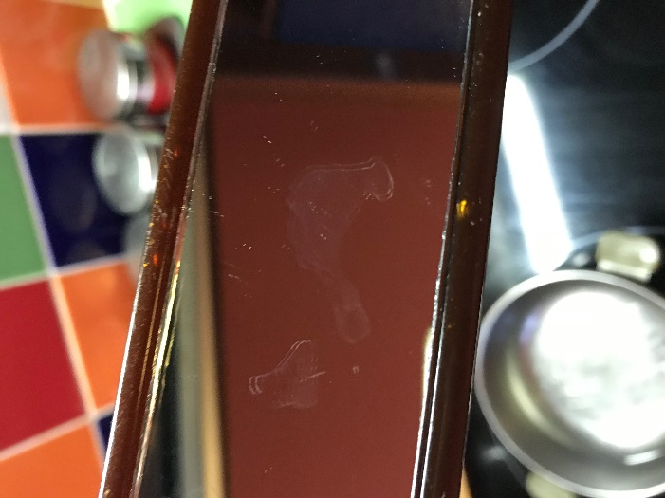

Опыт № 2: КИПЯЧЕНИЕ.
Кипячение-высокая температура убивает микробы, соли кальция и магния выводит в твердый осадок, а хлор улетучивается.
- Воду довести до кипения.
- Кипятить 15-20 минут с открытой крышкой.
- Дать отстояться.
- Слить, осторожно, оставив осадок.
Вывод: Кипячение хорошо очищает воду в домашних условиях.
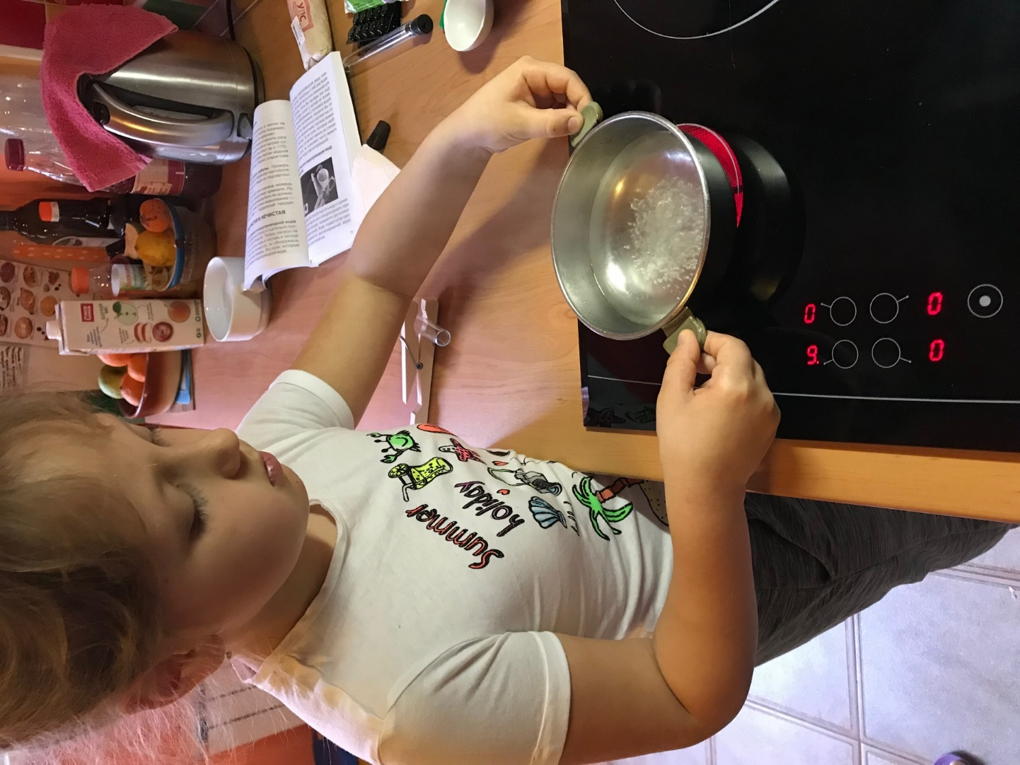
Опыт № 3: ИСПАРЕНИЕ.
Другой способ очистить воду от примесей –это испарить ее и сконденсировать пары. Такой процесс называется дистилляцией или перегонкой. Такая вода называется дистиллированной.
Чтобы провести перегонку, взяла две пробирки и пробку с изогнутой трубкой. В одну пробирку налила 3-4 мл. водопроводной воды и заткнула ее пробкой с трубкой. Длинное колено трубки погрузила в пустую пробирку, находящуюся в стакане с холодной водой. Эта пробирка является приемником. Затем аккуратно нагрела пробирку с водой на пламени сухого горючего (старалась, чтобы кипение было не очень бурным). В приемнике стала конденсироваться дистиллированная вода. Капнула ее на предметное стекло и подождала, пока испарится. Так как я все сделала правильно, разводов на стекле не осталось.
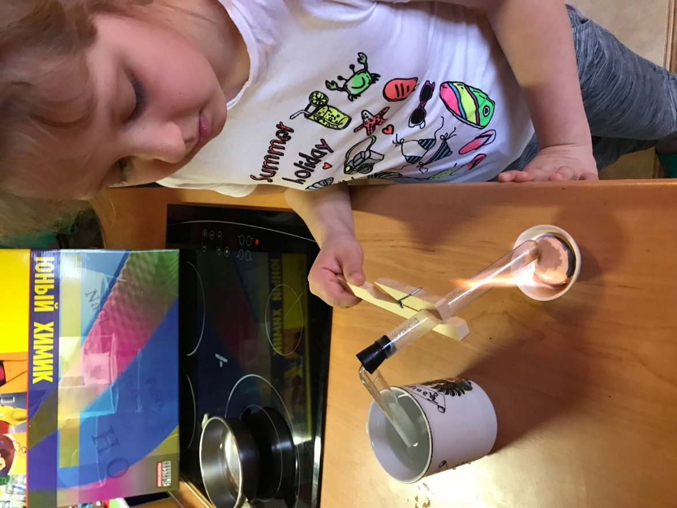
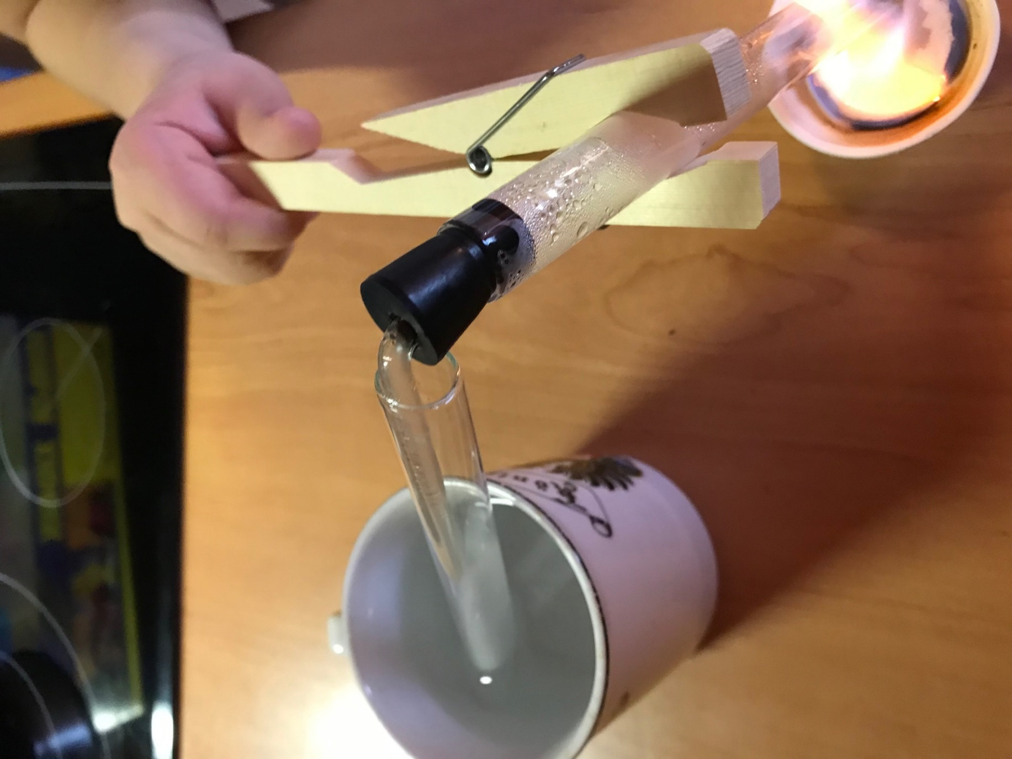Опыт №4: ОСВЕТЛЕНИЕ.
Взяла стаканчик и заполнила его на 2/3 водопроводной водой. Капнула в нее одну каплю насыщенного раствора хлорида железа и перемешала. Через некоторое время я увидела, что в растворе образовались бурые хлопья. (они слишком мелкие и на фото практически не видны). Это хлорид железа прореагировал с растворенными в водопроводной воде гидрокарбонатами, при этом выпал гидроксид железа.
Осветление воды широко применяется в бытовых целях, на производстве и станциях водоподготовки для устранения мутности воды.
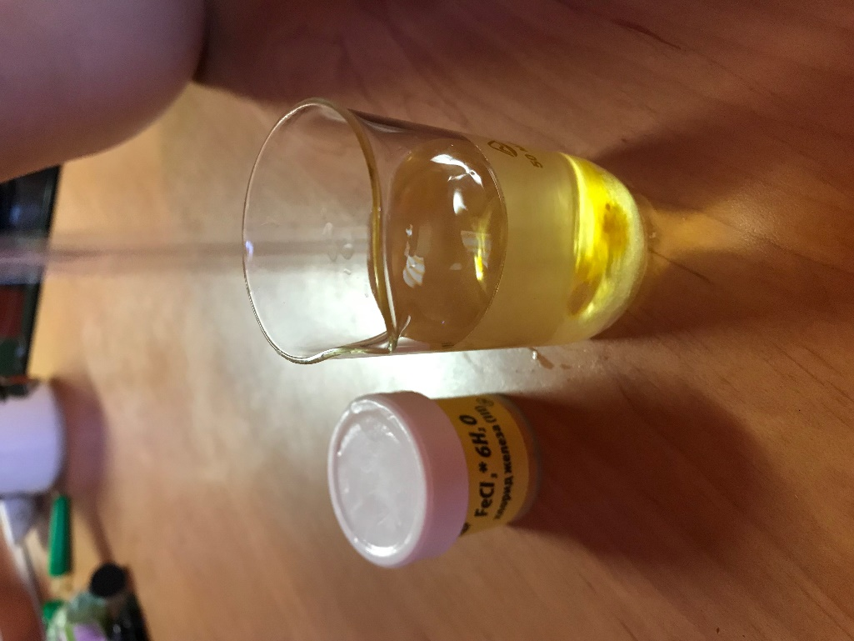
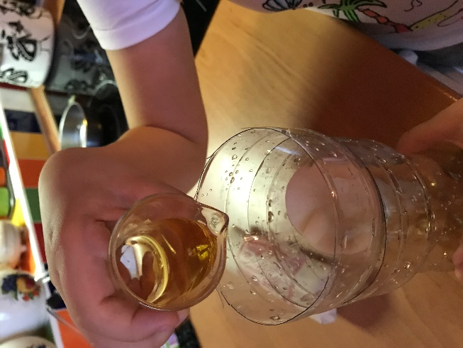

Опыт №5: ФИЛЬТРОВАНИЕ.
Чтобы воду после осветления можно было пить, осадок нужно отфильтровать. Для этого я воду со взвесью пропущу через фильтр. Его я сделаю из ваты или марли.
Беру небольшую пластиковую бутылку, с нее срезаю верхний конус. Нижняя часть тогда превратилась в стакан. Снимаю крышку и переворачиваю верхний конус, вставив его в нижний. Вкладываю в отверстие вату или марлю. Это и есть фильтр. Аккуратно наливаю на фильтр раствор и жду, пока жидкость стечет. Так как я все сделала правильно, осадок остался на фильтре. Точно так же можно очистить воду от любой взвеси. Можно взболтать в воде частицы глины или почвы и отфильтровать их.
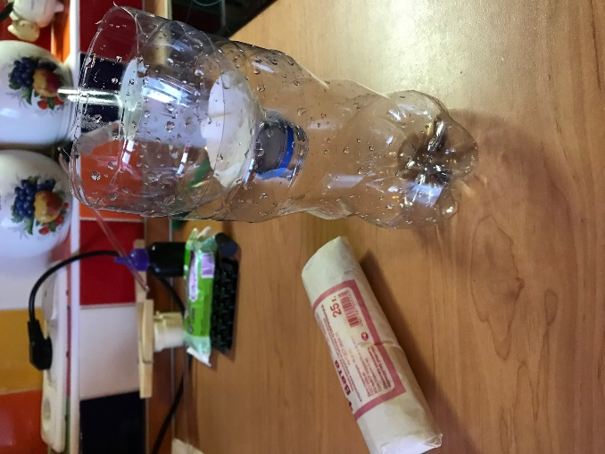
Опыт №6: АДСОРБЦИЯ.
Иногда, особенно в походных условиях, из воды приходится удалять растворенные органические вещества. Это приходится делать в том случае, если вода имеет неприятный запах или привкус. Для удаления растворенных органических веществ используют активированный уголь или силикагель (наполнитель для кошачьих туалетов).
а) Наливаю пол стаканчика воды и добавляю туда 3-4 капли цветных чернил. Раствор приобрел синий цвет. Помещаю в этот же стаканчик 2 таблетки активированного угля, перемешиваю 3-5 минут и ставлю отстаиваться. Через 10-15 минут уголь осел, а краска заметно ослабела. Отфильтровываю частицы угла (с помощью опыта № 5).
Из-за того, что уголь хорошо адсорбирует различные вещества, его используют при отравлениях для удаления ядов из желудка. Можно повторить этот опыт, взяв вместо активированного угля силикагель (подходит наполнитель для кошачьих туалетов). Как и при опыте с активированным углем, молекулы красителя адсорбируются на поверхности силикагеля.
б) 1) Заворачиваю таблетки активированного угля из расчета 4штуки на 1 литр воды в марлю.
2) Кладу на дно посуды, заливаю водой.
3) Оставляю на 6-8 часов.
4) Процеживаю и кипячу.
Вуаля! Можно пить!
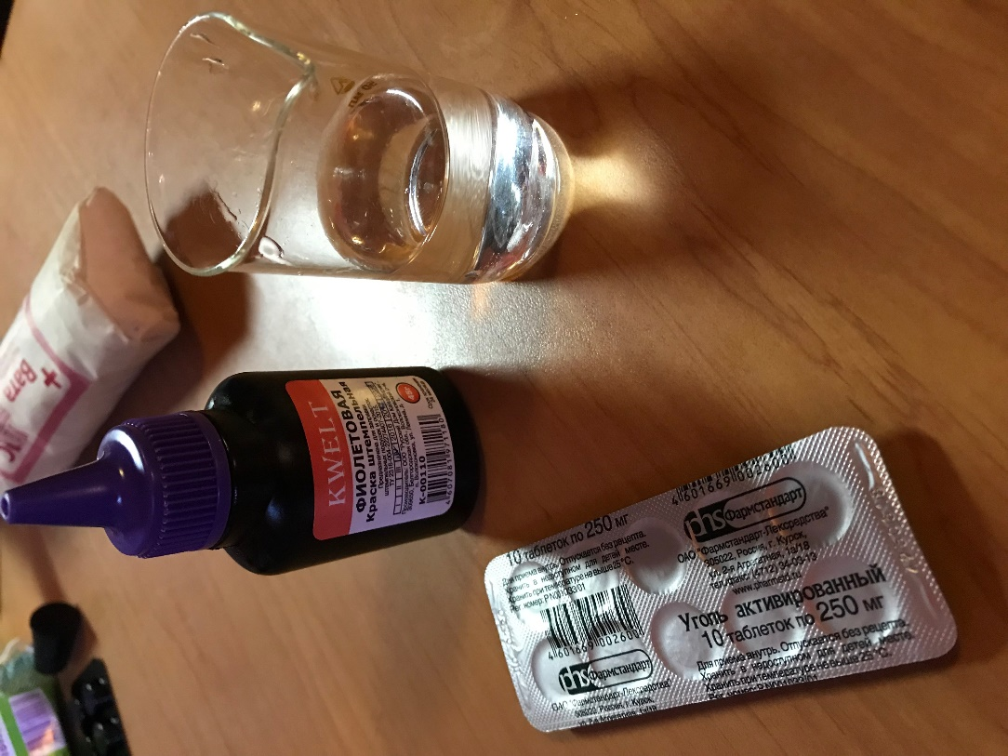
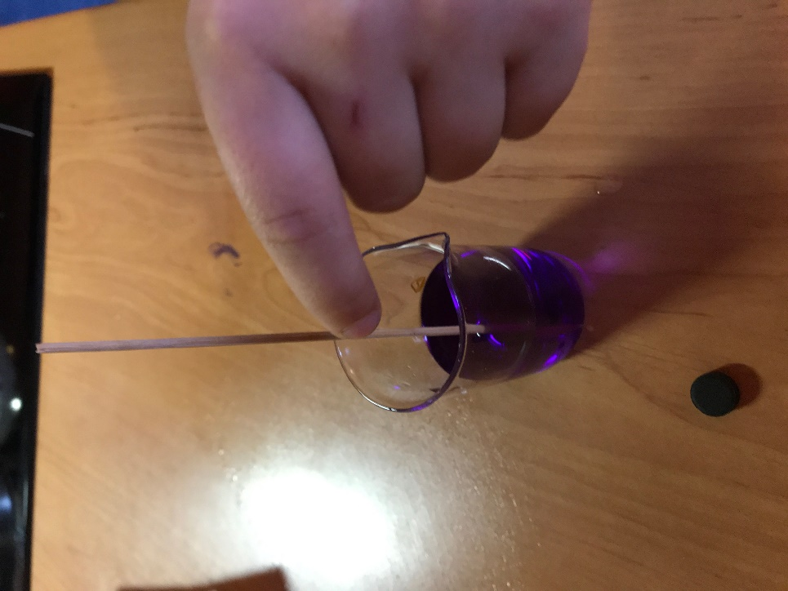
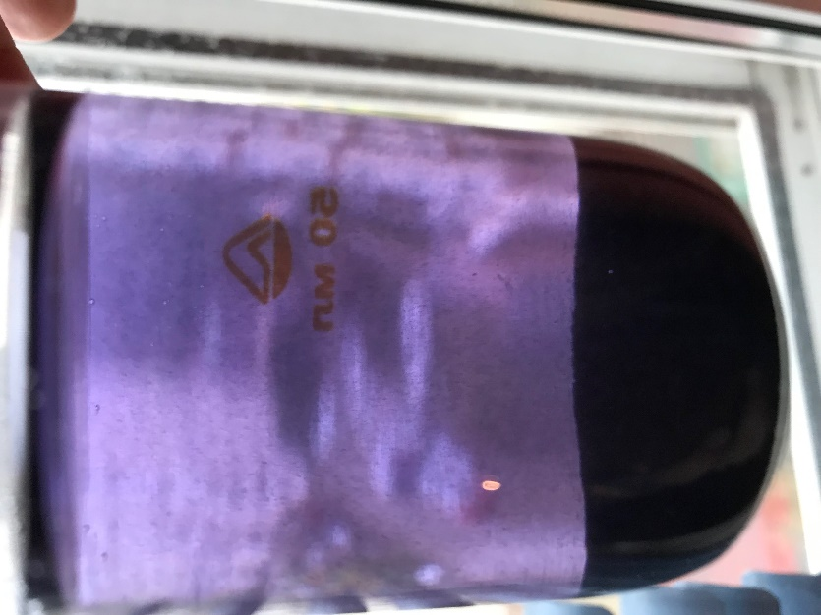
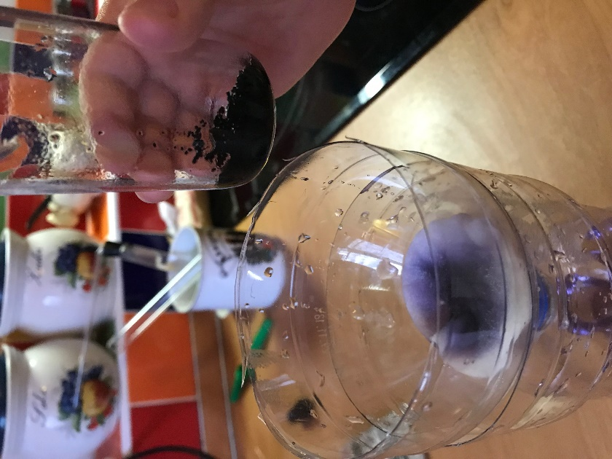

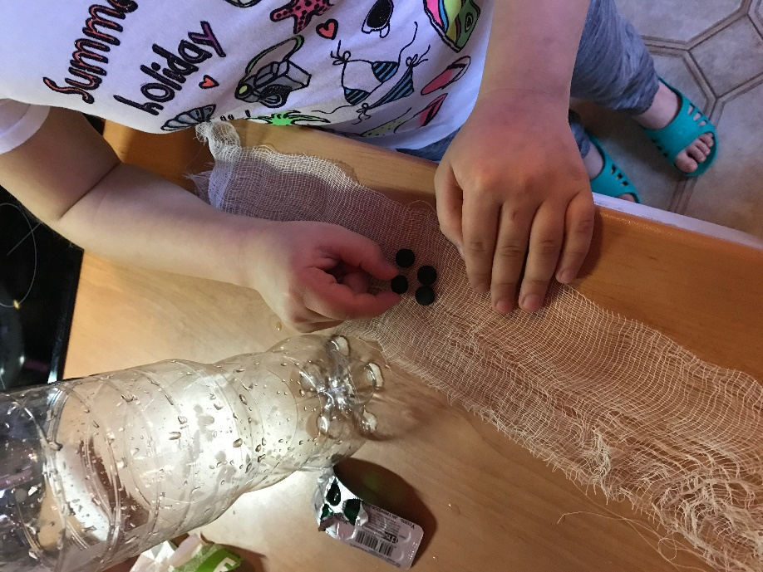
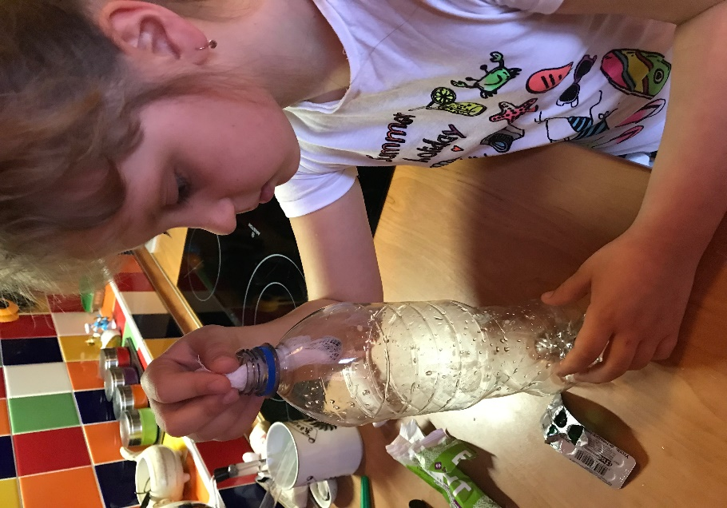

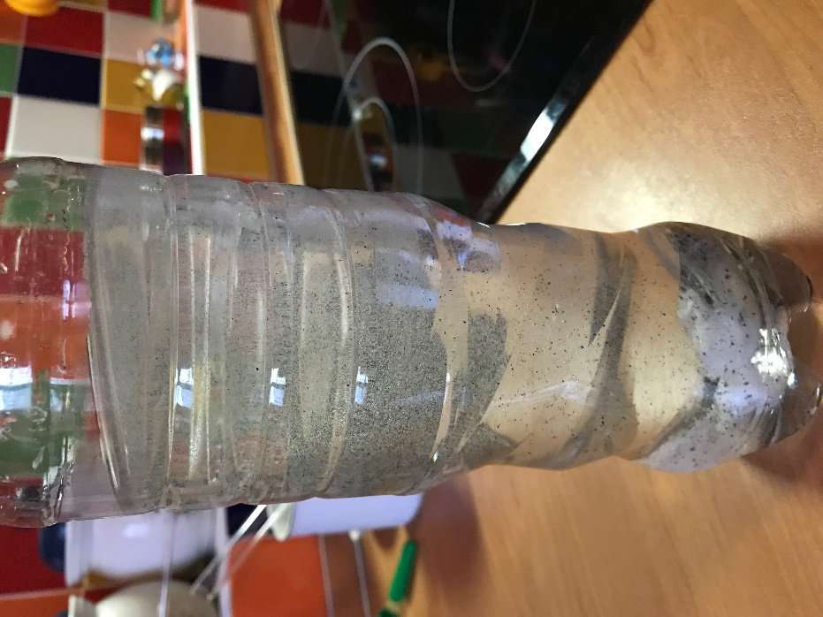
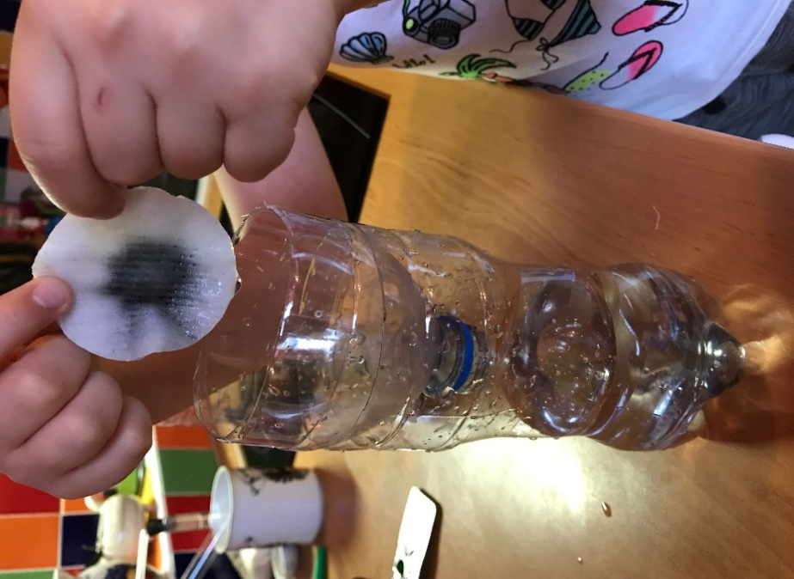

Опыт №7: ЗАМОРОЗКА.
- Помещаю кастрюлю с водой в морозилку и оставляю там на несколько часов.
- Дождавшись, когда замерзнет половина объема-жидкий остаток сливаю. (в нем и собирается вода с вредными примесями).
ВАЖНО!!! Не пропустить момент, когда можно отделить чистую воду.
- Оставшийся лед растапливаю. (даю оттаять при комнатной температуре).
Известно, что употребление талой воды очищает кровь, все внутренние органы и кожу. При этом улучшается работа сердца, активизируются обменные процессы. При этом ощущается небывалый прилив сил и энергии.
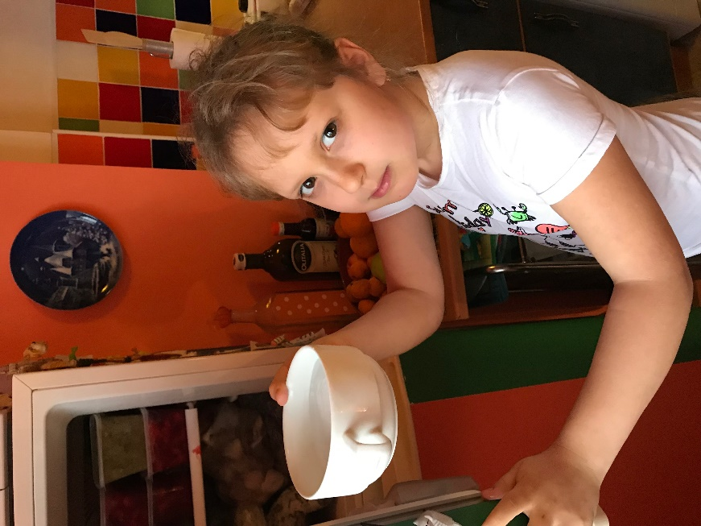
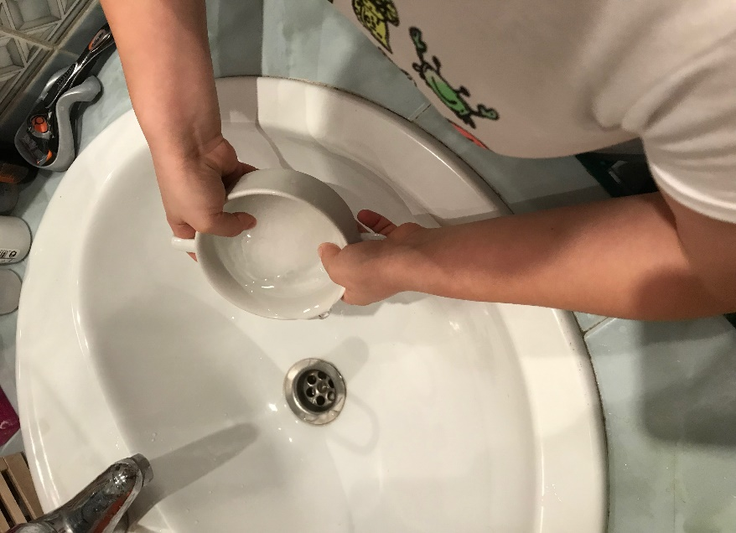
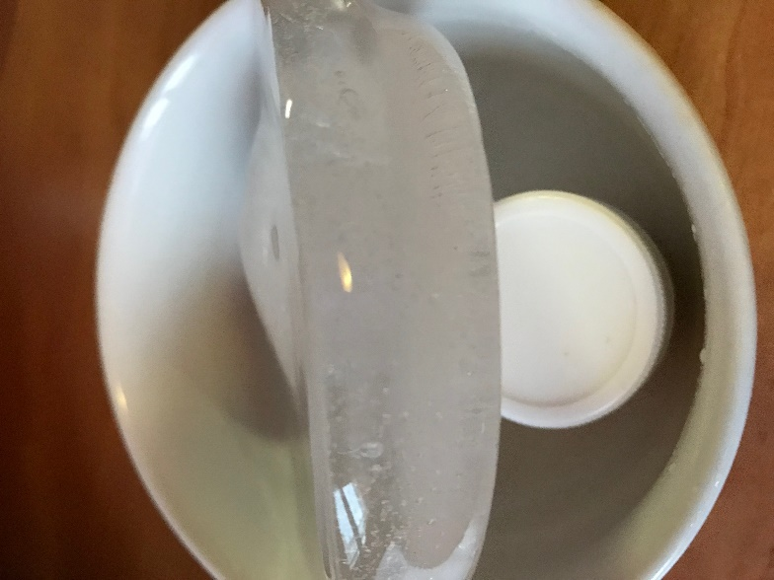
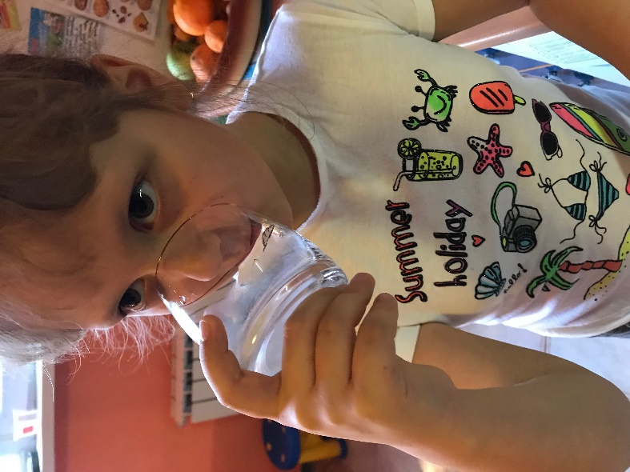
Опыт №8: ОТСТАИВАНИЕ.
- Наливаю воду в стеклянную посуду.
- Перемешиваю первые два часа-улетучивается хлор.
- Не трогаю 6 часов-улетучиваются примеси.
- Не взбалтывая, переливаю в другую посуду, оставляю четверть жидкости на дне.
- Кипячу, но можно и заморозить.
Опыт №9: ОПРЕДЕЛЕНИЕ ЖЕСТКОСТИ ВОДЫ.
Я взяла три пробирки. В первую я налила талой воды (которая осталась после опыта №7), во вторую-водопроводную воду, в третью-минеральную воду (из бутылки). В миску налила горячей воды и растворила в ней немного мыла. (настругала мыло хлопьями). Мыльный раствор получился концентрированный и прозрачный. С помощью пипетки по каплям добавила мыльный раствор в первую пробирку (всего три капли). После каждой капли встряхивала сосуд и следила, не появилась ли пена. (появилась устойчивая и пышная после третей капли). Перешла ко второй пробирке, затем- к третьей.
После проделанного эксперимента я узнала: для того чтобы появилась пена, больше всего мыльного раствора нужно добавить в пробирку с минеральной водой, а меньше всего-в пробирку с талой.
В талой воде практически отсутствуют растворенные примеси. Талая вода-одна из самых чистых. В водопроводной и минеральной есть добавки-это соли, растворенные в ней. Чем хуже пенится мыло, тем вода более жесткая. Водопроводная вода находилась в средней пробирке и пенилась лучше, чем минеральная вода, но хуже, чем талая. Водопроводная вода более мягкая, чем минеральная.

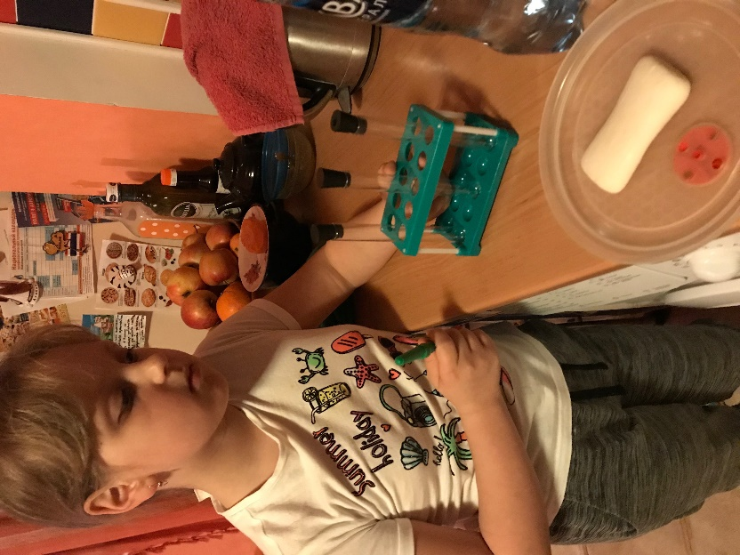

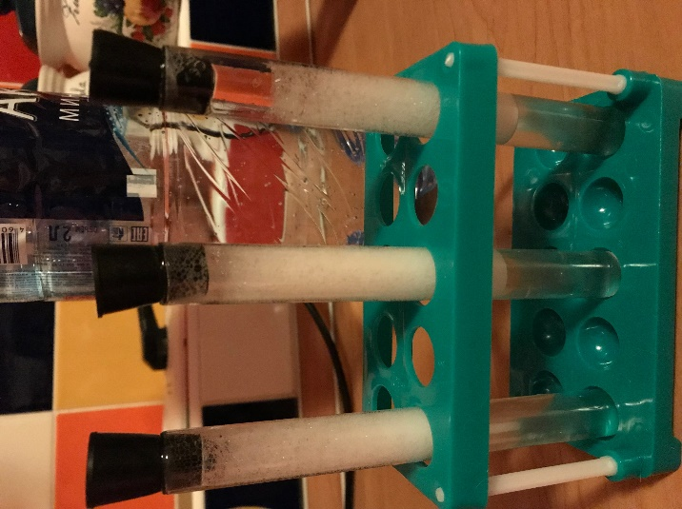
Я использовала минеральную воду «АКВА минерале», указано, что общая жесткость –не более 7 мг-экв./л.. Проведя опыт, я доказала, что водопроводная вода мягче минеральной воды, а значит ее жесткость меньше 7 мг-экв./л., что означает - водопроводную воду в г. Сочи можно считать СРЕДНЕЙ жесткости, так как по нормам , вода текущая из крана ,должна быть от 3-6 мг-экв./л..

ВЫВОД: И так, можно ли пить сырую воду из-под крана? Я провела опыты по очистки, обеззараживанию и проверила на жесткость водопроводную воду. Очищая воду от взвешенных частиц, мутности, от несвойственных ей цвета, запаха и привкусов, от избыточного содержания солей, я сделала вывод-В НАШЕМ ГОРОДЕ ВОДОПОДГОТОВКА ПРОХОДИТ НА ДОЛЖНОМ УРОВНЕ. Но пить ее на регулярной основе не рекомендуется. Выберите для себя оптимальный способ получения качественной питьевой вводы и будьте здоровы!
СПИСОК ЛИТЕРАТУРЫ:
- Болушевский С., Яковлева М., Проневский А., Большая книга опытов с природными явлениями., ЭКСМО, Москва 2018 г., 239 стр.
- Жилин Д. М., Юный химик (145 опытов с веществами)., издательство ЮВЕНТА., Москва 2017., 175 стр.
- Чижевский А.Е. Детская энциклопедия Я ПОЗНАЮ МИР: Экология, 2001 г.,416 стр.
- Миклашевский Г.С. Чистая вода. Бытовые фильтры. СПБ: Арлит,2000г, 240 стр.

